Лучшее слово о дружбе!
Цели:
1.Развитие умения учащихся вести рассуждения.
2.Формирование умения аргументировать свою точку зрения.
3.Формирование нравственных качеств учащихся: умение дружить, беречь дружбу, уважать мнение других.
4. Воспитание толерантности, любви к ближним.

Классный час начинается под музыку песни «О дружбе».

“Дружба – главное чудо всегда.
Сто открытий для нас всех таящее.
И любая беда – не беда.
Если рядом друзья настоящие”

О чем мы поговорим на классном часе. Мы выясним, что такое дружба, кого можно назвать настоящим другом, определим законы дружбы. Я надеюсь, что сегодня обрету новых друзей в вашем лице, стану вашим другом!

1.Вступительная беседа.
На доске написано предложение: «Что такое дружба ?…».
Ответы детей:
Дружба для меня означает преданность, помощь в беде, возможность не ссориться.
Дружба – это, когда два человека дружат очень-очень крепко, и их дружбу не разольёшь водой.
Дружба – это самое высокое чувство, на друга можно положиться.
Дружба – это умение быть нужным, честным, бескорыстным со своими друзьями. Друзья не бросят в беде, искренне разделят радость, честно скажут о недостатках, не пожалеют жизни ради друга. Им доверяют свои тайны, печали. Настоящих друзей не может быть много. Народная мудрость гласит: «Друг познаётся в беде, а лучший друг в радости».
Дружба – это когда можно положиться друг на друга. Друзьям можно доверять свои тайны и секреты.
Дружба – это когда ребята понимают друг друга. Они всегда вместе.
Друг – это тот, кто в беде не бросит, поможет в трудную минуту, которому можно доверять.
Дружба – это особенные отношения между людьми, которыми они дорожат. Честность, доверие, уважение – это самое главное, что должно связывать друзей.
Дружба – это взаимопонимание, доверие, помощь.
Дружба – это доверие и уважение друг к другу.
Дружба – это когда люди друг другу помогают, поддерживают.
Дружба – это когда ты и твои товарищи понимают друг друга. В дружбе каждый познаётся в беде и в радости.
Ребята по цепочке говорят о том, что такое дружба.
- А при каких условиях, с чего может в классе возникнуть дружба? (игры, общение, общие дела, совместные игры)

2.Анализ стихотворения А. Л. Барто «Требуется друг».

Все живут, не тужат, а со мной не дружат.
Предлагаю Ильиной: «Ты дружи со мной одной».
Есть разряд у Ильиной и девчонок свита.
Подружусь и я с Ильиной – стану знаменита.
Все пятерки до одной у Светловой Нади.
Я прошу: «Дружи со мной! Подружись хоть на день!
Будешь ты меня спасать – дашь контрольную списать».
А девчонка на дыбы! Говорит: «Молчала бы!».
Не вставать же на колени уговаривать подруг.
Напишу я объявление: «Срочно требуется друг».

Дружба – это высокое чувство, в которое не может вмешиваться корысть, выгода. Если в мыслях человека есть такая формула “Ты – мне, я – тебе” это не дружба. Дружба должна быть бескорыстной. Ведь дружить надо не ради выгоды. Не для того, чтобы тебе что – нибудь хорошее делали, а для приятного общения. Надо уметь помогать друг другу, проявлять внимание, чуткость.

3.На доске слова-синонимы «друг», «приятель», «товарищ».
Иметь друга – это настоящий подарок судьбы, так как не все люди могут иметь друзей, некоторые просто путают понятия “знакомый”, “приятель”, “друг”.
Ребята анализируют, чем отличаются эти слова друг от друга.
- Как вы думаете, чем отличаются эти слова? Какое между ними различие?

4. А теперь поработаем в командах Обсуждение вопроса: «Какими качествами должен обладать настоящий друг?».
Учащиеся получают огромный цветок – ромашку и на каждом лепестке пишут по одному самому главному на их взгляд качеству, без которого дружба состояться не может. Ребята пишут качества в тайне, а затем прикрепляют эти качества к цветку.
Честность, уступчивость,
Откровенность, смелость,
Бескорыстие, надёжность,
Взаимовыручка, преданность,
Понимание, внимание,
Прощение, забота, Верность Доброта Скромность Порядочность
Враньё грубость предательство драчливость задиристость;
Ответственность сострадание. Драки обиды упрямство эгоизм.
- Наверно и ваши друзья хотят видеть в вас такие же черты характера.
- Ребята, а скажите, что может разрушить дружбу, дружеские отношения.
Старайтесь беречь дружбу, ведь у людей с такими качествами никогда не будет друзей.
А иногда про дружбу говорят “Водой не разольешь”, послушайте стихотворение Б. Заходера “Мы – друзья”.
С виду мы
Не очень схожи:
Петька толстый, Я худой,
Не похожи мы, а всё же
Нас не разольёшь водой!
Дело в том, Что он и я –
Закадычные друзья!
Всё мы делаем вдвоём.
Даже вместе... Отстаём!
Дружба дружбою, Однако
И у нас случилась драка.
Был, конечно, важный повод.
Очень важный повод был!
Помнишь, Петя?
- Что-то, Вова, Позабыл!
- И я забыл...
Ну, не важно! Дрались честно,
Как положено друзьям:
- Я как стукну! - Я как тресну!
- Он как даст! - А я как дам!..
Скоро в ход пошли портфели.
Книжки в воздух полетели.
Словом, скромничать не буду –
Драка вышла хоть куда!
Только смотрим – что за чудо?
С нас ручьём бежит вода!
Это Вовкина сестра
Облила нас из ведра!
С нас вода ручьями льётся,
А она ещё смеётся:
- Вы действительно друзья!
Вас водой разлить нельзя!

- Вот какие бывают друзья, судите сами, как назвать такую дружбу.
А теперь поработаем в командах. У вас на столах лежат конверты. Возьмите их. Там находятся пословицы, поговорки о дружбе, вам надо собрать их. Какая команда будет готова – поднимет руку.

Пословицы:
Трудно жить без друга.
У каждого человека должен быть настоящий друг.
То, что не сделаешь ты один, сделаешь вместе с другом.
От друга нет секретов.
Приятно сделать доброе дело для друга.
Не имей сто рублей, а имей сто друзей
Без друга на душе вьюга
Старый друг лучше новых двух

5.Работа в группах. Учащимся предлагается создать правила дружбы.
ЗАКОНЫ ДРУЖБЫ
Помогай другу в беде.
Умей с другом разделить радость.
Не смейся над недостатками друга.
Останови друга, если он делает что-то плохое.
Умей принять помощь, совет, не обижайся на критику.
Не обманывай друга.
Умей признать свои ошибки, помириться с другом.
Не предавай своего друга.
Относись к своему другу так, как тебе хотелось бы, чтобы относились к тебе
-Вы согласны с этими законами? (ответы детей)
- Принимаем? (Да.)
Эти законы я оставляю вам (закрепить на доску распечатанные законы дружбы на большом формате) и надеюсь, что теперь вы будете более внимательно относиться друг к другу, будете стараться выполнять законы дружбы.

6. А теперь каждый из вас получит воздушный шар и каждый из вас должен разместить на нем имена своих друзей.
Спасибо вам за вашу работу, вы очень хорошо работали, а помогла нам в этом дружба!
Всего вам доброго! Хороших и верных вам друзей!
7.Оформление газеты о дружбе
Расскажи, что ты нарисовал? (творческая работа: рисунки, сочинения, пословицы, правила дружбы).

МБОУ «СОШ с. Красный Яр»

Нравственный

классный час

«Лучшее слово о дружбе»
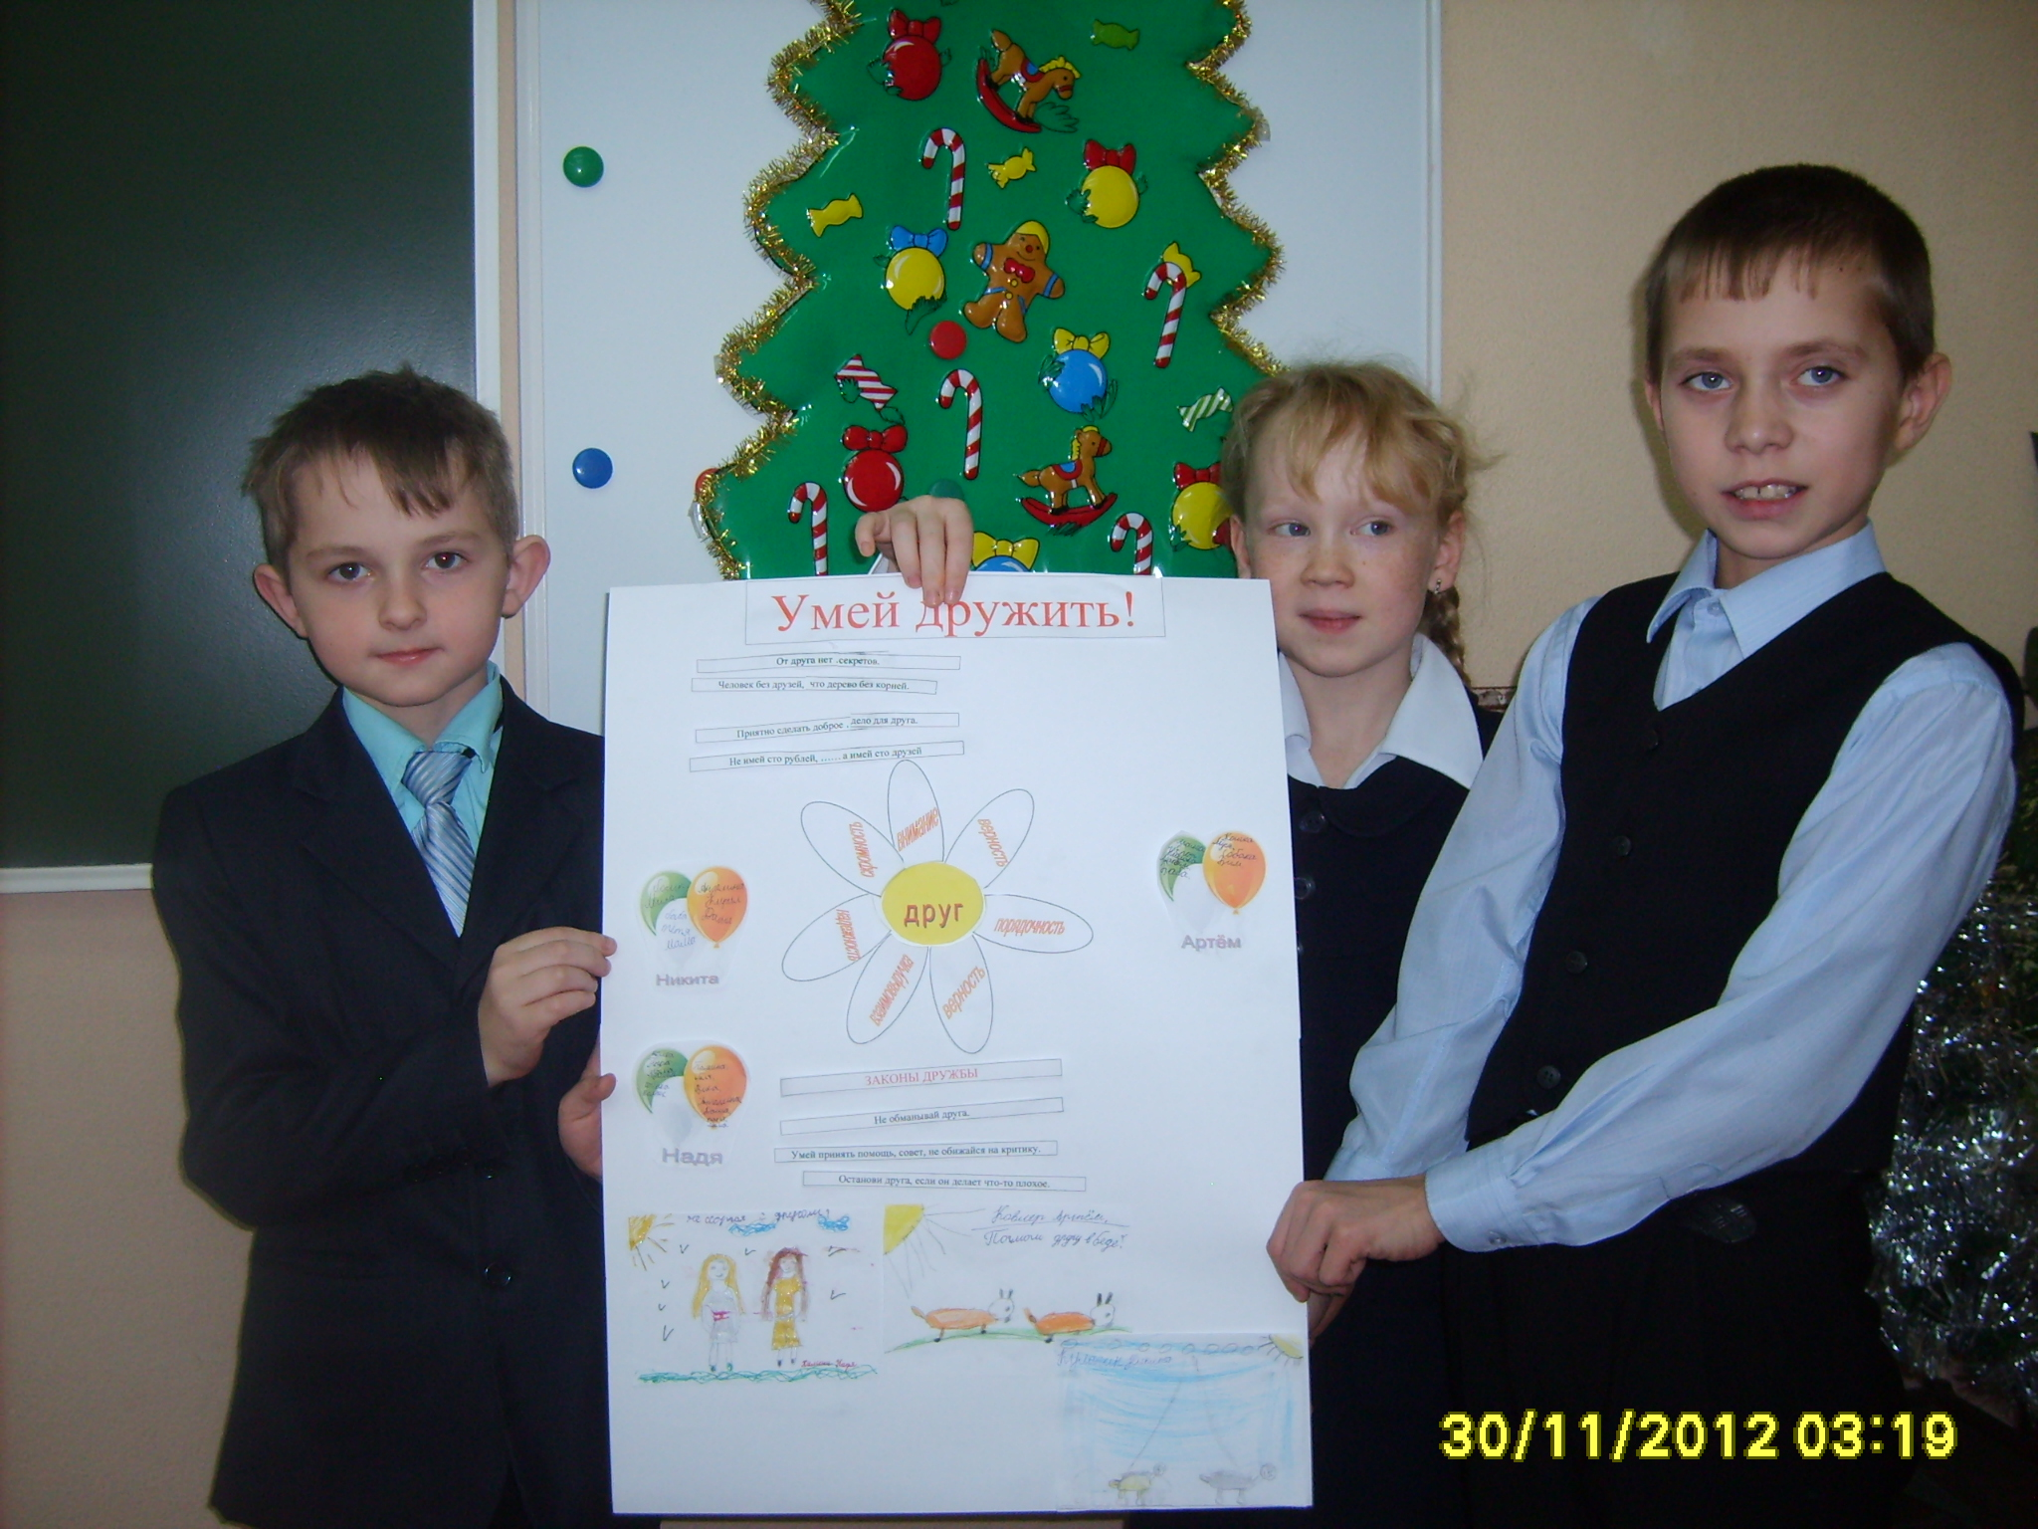
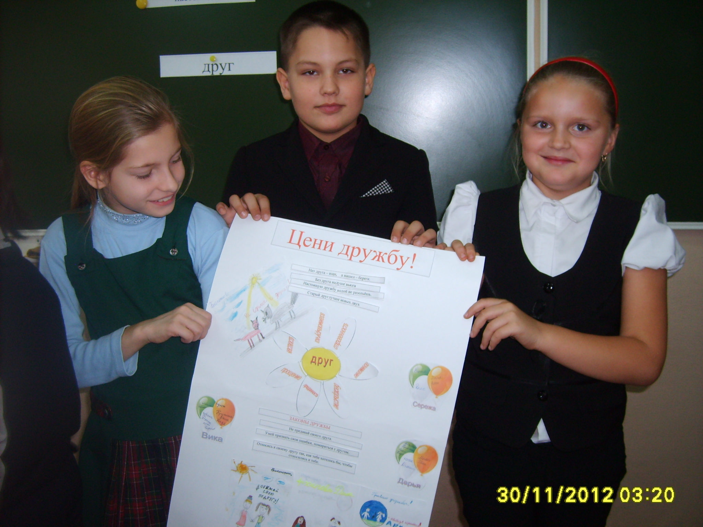

Классный руководитель:

Коваленко Л.В.

Ноябрь 2012 год

